ОБЩЕСТВЕННОМУ

РЕШЕНИЕ ОБ АККРЕДИТАЦИИ ГРАЖДАНИНА В КАЧЕСТВЕ ОБЩЕСТВЕННОГО НАБЛЮДАТЕЛЯ (п.10)
принимается аккредитующим органом в течение пяти рабочих дней с момента получения заявления

АККРЕДИТАЦИЯ ГРАЖДАН ЗАВЕРШАЕТСЯ (п.8)
не позднее чем за две недели до даты проведения экзамена по соответствующему общеобразовательному предмету

Заявление подается гражданином лично (уполномоченным гражданином лицом на основании документа, удостоверяющего личность, и оформленной в установленном порядке доверенности),
к указанному заявлению прилагаются две фотографии лица, изъявившего желание аккредитоваться в качестве общественного наблюдателя, размером 3 x 4 см. (п.9)

Подписью лица, подавшего заявление, фиксируется также:
- наличие (отсутствие) близких родственников, проходящих государственную (итоговую) аттестацию в текущем году и образовательных учреждениях, в которых они обучаются;
- отсутствие трудовых отношений с органами (организациями), указанными в пункте 4 настоящего Положения.
- подтверждение гражданина об ознакомлении с порядком проведения ГИА.(п.9)

Результатом общественного контроля проведения ГИА в ППЭ является акт (форма ППЭ -18 МАШ)
который выдается при входе в ППЭ
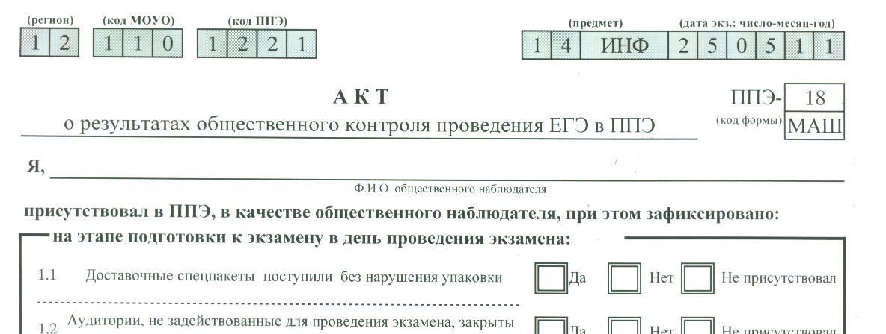

Деятельность общественных наблюдателей осуществляется на безвозмездной основе (п.5)
НАБЛЮДАТЕЛЮ


ДЛЯ УЧАСТИЯ В
ГИА ГИА ГИА

Положение о системе общественного наблюдения
при проведении государственной (итоговой) аттестации обучающихся, освоивших образовательные программы основного общего образования или среднего (полного) общего образования утверждено приказом Минобрнауки
РФ от 29.08.2011 № 2235, зарегистрировано Минюстом России 25.10.2011, регистрационный № 22118

Подробную информацию можно узнать:

Хандус Наталия Николаевна тел.: 3-72-77
(Ф.И.О. администратора ЕГЭ муниципального уровня)

Булатова Наталья Владимировна тел.: 3-72-77
(Ф.И.О. муниципального координатора ГИА-9)



Общественный наблюдатель не имеет права: (п.15)
- нарушать ход проведения ГИА,
рассмотрения апелляций
- оказывать содействие
или отвлекать обучающихся
при выполнении ими
экзаменационных работ
(при рассмотрении апелляции)
- в местах проведения ГИА использовать средства связи и электронно-вычислительной техники (в том числе калькуляторы)

Общественный наблюдатель обязан: (п.16)
- при осуществлении общественного наблюдения иметь при себе документ, удостоверяющий личность, и удостоверение общественного наблюдателя



+ УДОСТОВЕРЕНИЕ

- ознакомиться с порядком проведения ГИА
- соблюдать установленный порядок проведения ГИА

При несоблюдении указанных обязанностей аккредитующий орган принимает решение о лишении гражданина аккредитации и изъятии удостоверения общественного наблюдателя (п.16)
ОБЩЕСТВЕННЫМИ НАБЛЮДАТЕЛЯМИ
НЕ МОГУТ БЫТЬ: (п.4)

- работники органов, осуществляющих управление в сфере образования
- работники образовательных учреждений
- работники Рособрнадзора
- работники учредителей российских образовательных учреждений, расположенных за пределами территории Российской Федерации, имеющих государственную аккредитацию и реализующих основные образовательные программы среднего (полного) общего образования

ОБЩЕСТВЕННЫЕ НАБЛЮДАТЕЛИ могут осуществлять свою деятельность: (п.6)
- при проведении государственной (итоговой) аттестации (далее – ГИА) - присутствовать в пункте проведения экзамена, в том числе находиться в аудиториях, в которых проводится экзамен;
- при рассмотрении апелляций

Общественный наблюдатель имеет право: (п.14)
- получать необходимую информацию и разъяснения от аккредитующего органа по вопросам порядка проведения ГИА
- незамедлительно информировать уполномоченного представителя государственной экзаменационной комиссии о нарушениях установленного порядка проведения ГИА в пункте проведения экзамена и (или) рассмотрения апелляции
- получать информацию о принятых мерах по выявленным им фактам нарушения порядка проведения ГИА и (или) рассмотрения апелляций

